

**Special Consultative status with United Nations economic and social council: ECOSOC in 2013 and OSAA: Tax Exempted**

**Facebook page: fb.me/ongadet. twitter: @A12KLA24kou. Skype: ong.adet1**

**http://www.adetogo.ong**

**\*\*\*\*\*\*\***

**RAPPORT D`ACTIVITES QUADRIENAL (2013- 2016)**

**Introduction**

* L’an 2013 a été pour l’ONG : ADET une année très active. Ce rapport précise les activités réalisées et non réalisées, les difficultés rencontrées et les perspectives d’avenir.

**1-/ Les activités réalisées**

Dès Janvier 2013, l’ONG : ADET renforce sa coopération avec les Nations Unies par sa contribution à la quasi-totalités des activités des rapporteurs spéciaux, des experts indépendants et des groupes de travail à travers la section de la société civile des Nations unies.

Nous citons entre autres :

* Les droits des enfants handicapés
* Finir avec la discrimination maintenant
* La personne handicapée et l’emploi
* La paix, la pauvreté et le développement durable après 2015
* La jeunesse et la migration
* Les femmes rurales et la pauvreté
* Les catastrophes et les conflits : pour ne citer que ceux- là.

En janvier 2013 toujours, l’ONG : ADET a été invitée à la session des ONG qui s’est tenue du 21 au 30 janvier et le 8 Février 2013 à New York.

Tout au long de l’année 2013, l’ONG : ADET a reçu des informations plus pertinentes du Haut- commissariat aux droits de l’homme des Nations Unies et a participé activement à la consultation mondiale pour le monde que nous voulons après 2015.

Avenue Jean Paul II BP : 20123 Lomé-Togo Tel : (+228)22349806/92473495/99495859 [sossougadoss@yahoo.fr](mailto:sossougadoss@yahoo.fr)

En Février 2013, l’ONG : ADET a été informée de sa présélection, pour le statut consultatif, par le comité des ONG des Nations unies à New York. L’ONG : ADET a organisé son Assemblée générale, avec l’élection du nouveau secrétaire général en remplacement de l’ancien décédé.

En Mai 2013, l’ONG : ADET a proposé des projets pour financement en 2014, projets relatifs aux formes contemporaines d’esclavage aux Fonds volontaires de Nations unies pour la lutte contre les formes contemporaines d’esclavage : projets ADET veuves et projets ADET orphelins.

En Août 2013, le NGO branch (DESA) à New York a informé l’ONG : ADET de la décision du comité du conseil économique et social des Nations Unies : ECOSOC de doter l’ADET du statut consultatif spécial.

L’ONG : ADET reçoit la reconnaissance du gouvernement Togolais de son statut d’ONG.

En septembre 2013 l’ONG : ADET a soumis, de nouveau, sa candidature au prix des Nations Unies pour le service publique.

Elle a participé à la 3ème conférence internationale sur la culture et les recherches sur le voandzou qui s’est tenue au Ghana le 23 septembre 2013.

En Octobre 2013, l’ONG : ADET a envoyé une(1) candidature pour participer aux sessions de l’Instance Permanent sur les questions autochtones et le mécanisme d’Experts sur les droits des peuples autochtones.

L’ONG : ADET a rencontré le rapporteur spécial des nations unies sur la situation des défenseurs des droits de l’homme, arrivé au Togo du 07 au 11 octobre 2013

De Janvier à Décembre 2013, les membres de l’ONG : ADET ont eu plusieurs réunions : deux(2) réunions du conseil d’administration, en Juin et en Décembre 2013

Une (1) réunion par semaine du bureau directeur

Le staff de l’ONG : ADET se réunit une fois par Mois pour réfléchir sur les activités et les programmes à exécuter par l’organisation. Le programme 2014 a été soumis au gouvernement Togolais pour approbation en Décembre 2013.

Le staff a organisé le 17 Novembre 2013 deux réunions d’information aux membres du conseil d’administration et aux autres membres.

Du 2 au 4 Décembre 2013, l’ONG : ADET est inscrite sur la liste des participants au forum sur les entreprises et les droits de l’homme qui s’est tenue à Genève.

L’ONG : ADET a participé sur facebook à la journée des droits de l’homme le 5 et le 10 Décembre 2013 à Genève et à New York.

Tout au long de l’année, l’ONG : ADET même des activités de supervision de la vie sociale qui n’a pas eu de problème majeur malgré l’arrivée des réfugiés maliens au Togo.

Au cours de l’année 2013, l’ONG : ADET a maintenu et amélioré sa coopération avec l’Association « Useful Actions for the Blind » UAB, «  l’Association Togolaise pour la promotion et la protection des enfants handicapés pré scolarisables » ATPPEHP, l’Association la sentinelle, «  l’Association des cadres pour le développement économique et social du Togo » CADES-Togo. « L’organisation Internationale pour la dignité et l’Intégrité humaine » OILIDH, l’Association d’assistance aux personnes handicapées démunies (A.P.HA.D), le centre d’observation et de promotion de l’Etat de Droit (COPED), Contact Plus au Bénin et la GF2D (réseau des femmes).

Un réseau d’Associations et d’ONG pour le développement durable (ROAD) commence à germer au Togo sous l’instigation de l’ONG : ADET.

Au cours de l’année 2013, l’ONG : ADET a participé aux activités des Nations Unies organisées sur Tweeter et facebook.

Au cours de l’année 2013 toujours L’ONG : ADET a participé à beaucoup d’appels à proposition sur grant gov, PND ( pour la rénovation de la direction de l’ADET, l’inclusion de tous pour le développement, la lutte contre la discrimination à l’égard des personnes handicapées, à l’égard de la femme, des migrants, des peuples autochtones, une proposition intitulée women phone etc…. )

**2-/ Les activités non réalisées**

L’ONG : ADET n’a pas pu participer au forum du 2 au 4 Décembre 2013 pour faute de prise en charge de ses participants.

En Décembre 2013, l’ONG : ADET a encore reçu, une réponse négative du Fond de contribution volontaire des Nations Unies pour la lutte contre les formes contemporaines d’esclavage, en occurrence, projets veuves et projets orphelins pour 2014.

**3-/ Les difficultés rencontrées**

Les problèmes majeurs, pour l’année 2013, ont été essentiellement financiers et la formation des membres. L’ONG : ADET a fonctionné avec un budget très limité émanant des cotisations et dons de ses membres. Cette situation ne favorise pas l’exécution normale de nos projets.

**4-/ Les Perspectives d’avenir**

Le programme d’activité de l’année 2014 a été exhaustif avec une grande ambition si nous trouvons de financement. Avec un personnel très motivé pour le travail, l’ONG : ADET a prévu un programme relatif aux domaines que voici :

|  |  |
| --- | --- |
| Domaine(s) d'activité & Zone(s) d'expertise: Internationale | **Gender Issues and Advancement of Women**:  • Conseils politiques  • Droits des Femmes  • Education et formation des femmes  • Femmes au pouvoir et dans les processus decisionnels  • Femmes autochtones  • Femmes et VIH/SIDA  • Femmes et conflits armés  • Femmes et environnement  • Femmes et médias  • Femmes et pauvreté  • Femmes et santé  • Femmes et économie  • Hommes et garçons  • La fille  • Mécanismes institutionnels pour la promotion de la femme  • Objectifs de développement du Millénaire  • Plaidoyer et sensibilisation  • Prestation de services  • Recherche  • Renforcement de capacités  • Technologies de l'information et de communication  • Trafic de femmes et de filles  • Violence contre les femmes  **Social Development**:  • Conflits  • Coopération technique  • Coopératives  • Emploi  • Jeunesse  • Pauvreté  • Personnes handicapées  • Politique sociale  • Problématiques des peuples autochtones   * Technologies de l'information et de communication   • Vieillissement   * Migrants   **Sustainable Development**:  • Agriculture  • Atmosphère  • Biodiversité  • Biotechnologie  • Changement climatique  • Colonies humaines  • Commerce et environnement  • Coopération internationale pour un environnement favorable  • Droit international  • Déchets (dangereux)  • Déchets (radioactifs)  • Déchets (solides)  • Démographie  • Désertification et sècheresses  • Développement durable dans un monde globalisé  • Développement durable pour l'Afrique  • Développement durables des SIDS  • Développement industriel  • Développement rural  • Eau douce  • Education  • Egalité des sexes  • Energie  • Exploitation minière  • Finance  • Forêts  • Gestion des déchets  • Gestion des désastres et des risques  • Gestion du territoire  • Groupes majeurs  • Hygiène  • Indicateurs  • Information pour la participation du publique aux prises de décisions  • Mers et océans  • Modèles de production et de consommation  • Montagnes  • Moyens de mise en œuvre (Commerce, Finance, Technologie,etc...))  • Mécanismes institutionnels  • Partenariats  • Pauvreté  • Prise de décisions intégrée  • Produits chimiques toxiques  • Protection et gestion des ressources naturelles  • Renforcement de capacités  • Ressources marines  • Santé  • Science  • Technologie  • Tourisme durable  • Transport  **Peace and Development in Africa**:  • Développement en Afrique  • Paix en Afrique  **Conflict Resolution in Africa**:  • Résolution des conflits |

* Dès Janvier 2014, l’ADET renforce sa coopération avec les Nations Unies par sa contribution à la quasi-totalités des activités des rapporteurs spéciaux, des experts indépendants et des groupes de travail à travers la section de la société civile des Nations unies.

Nous citons entre autres :

* Les institutions multilatérales et leur engagement avec la société civile,
* La réponse au questionnaire sur l’habitat et l’urbanisation.
* La femme et les mutilations génitales
* L’albinisme et les droits de l’homme
* La paix, la pauvreté et le développement durable
* Les journalistes et les droits de l’homme
* L’éducation en droit de l’homme
* La discrimination à l’égard de la femme
* Les arrestations abusives
* Le sport et les jeux olympiques
* La communication digitale et le droit privé
* La promotion de la démocratie et l’ordre équitable international
* Les Boko haram
* L’énergie et le changement climatique
* Les désastres, la sécurité, les pertes et les destructions
* La protection de l’environnement
* L’entreprise et les droits de l’homme
* Le financement du climat et les réseaux pour les actions climatiques
* Le rapport sur le développement durable à amender
* Le financement du développement durable à amender
* Les ressources naturelles et les droits de réunion et liberté d’association.

Tout au long de l’année 2014, l’ONG : ADET a reçu des informations plus pertinentes du Haut commissariat aux droits de l’homme des Nations Unies et a participé activement à la consultation mondiale pour le monde que nous voulons après 2015 avec the world we want, l’unfoundation, l’ECOSOC, The HLPF, le CIVICUS, DESA, le DOCIP, le PNUD, l’Agence française de développement et autres, et avec de grandes personnalités mondiales telle que Son Excellence BARAC OBAMA, Bill Clinton, François Holland, JONH Ashe, Kofi Annan, NAVI pillay, Ban-Ki Moon, Helen Clark, Mary Robinson, S. E. M SAM kahamba Kutesa et a intégré le réseau de l’énergie renouvelable pour tous : Sustainable Energy for All (SE4ALL). L’ONG : ADET a intégré également le groupe de la Banque mondiale. Elle fait la fierté des organisations sœurs de la société civile à l’intérieur et à l’extérieur du Togo qui l’approchent pour un partenariat.

Elle a été également invitée à des sessions des nations Unies à New York et Genève à savoir :

Du 11- 21 Février 2014, la 52ème session de la commission pour le développement social(CSocD)

Du 10-21 Mars 2014, la 58ème session de la commission du statut de la femme(CSW58)

Du 2-23 Mai 2014 , la 13ème session du forum permanent sur les peuples autochtones

Du 10-12 Juin 2014, la 7ème session sur la conférence des Etats partis de la convention sur les droits des personnes handicapées

Du 30 Juillet – 01 Août 2014, la 5ème session du groupe de travail sur les personnes âgées.

En Mars et Avril 2014, l’ONG : ADET a proposé des projets pour financement : projet d’électrification renouvelable en milieux ruraux, à l’IRENA et un projet de la restauration des forêts au Togo à ENERGIA : ce dernier a été sélectionné par les experts et par après avorté.

En Août 2014, le NGO branch (DESA), CIVICUS et Le HLFP invite l’ONG : ADET à la « 65 th annual DPI conference » à New York : il s’agit de faire des recommandations suite à des discussions et à une participation sans précédent sur l’agenda post 2015 pour le développement durable. les objectifs de la vision post 2015 sont :

1. Mettre fin à la pauvreté sur toutes ses formes et partout d’ici 2030,
2. Mettre fin à la faim, assurer la sécurité alimentaire, améliorer la nutrition et promouvoir le développement agricole,
3. Assurer une vie plus riche et un bien être pour tous les âges,
4. Assurer une éducation de qualité et inclusive, promouvoir les opportunités de longévité pour tous,
5. Promouvoir les femmes et filles et atteindre l’égalité genre,
6. Assurer l’accessibilité de tous à l’eau potable et de façon durable,
7. Assurer l’accès de tous à l’énergie efficiente,
8. Promouvoir la croissance économique inclusive, durable, la création d’emplois décents pour tous,
9. Construire d’infrastructure résiliente, promouvoir l’innovation, l’industrialisation inclusive et durable,
10. Réduire l’inégalité à l’intérieur et entre les pays,
11. Faire des villes des lieux d’habitation inclusive, résiliente, durable et pacifique,
12. Assurer la production et la consommation durable,
13. Prendre des actions urgentes pour combattre le changement climatique et ses impacts. Faire savoir que l’CCUNCC est le 1er forum international et intergouvernemental pour les négociations global pour le changement climatique,
14. Conserver et utiliser de façon durable les Océans, les Mers et leurs ressources marines pour le développement durable,
15. Protéger, restaurer et promouvoir l’utilisation durable de l’écosystème, des forêts et combattre la désertification, l’érosion et la perte de la biodiversité,
16. Promouvoir la paix, des sociétés inclusives pour le développement, permettre l’accès à la justice pour tous et mettre en place des institutions inclusives, efficaces et responsables à tous les niveaux,
17. Renforcer l’implémentation et revitaliser le partenariat global pour le développement durable.

L’ONG : ADET a également été invitée à la session spéciale du conseil Economique et social des Nations Unies le 22 Septembre 2014. Ainsi, ces objectifs précités ont été adoptés par les leaders mondiaux à l’assemblée générale des Nations Unies. Le projet de document final de la réunion de haut niveau, qui sera adopté par l’Assemblée général  à la conférence mondiale sur les peuples autochtones a été envoyé à l’ONG : ADET pour amendement. Ce qui fut fait et ce document aussi a été adopté par les leaders mondiaux le 22 septembre 2014.

En septembre 2014 toujours, l’Assemblée Générale sur le changement climatique le 22, a été notre préoccupation.

Elle a participé à des consultations sur le développement agricole, surtout l’agriculture NAMAs.

L’ONG : ADET a participé au vote sur My World et à des consultations sur facebook et sur tweeter.

L’ONG : ADET a publié dans le journal no 4165du 29 septembre 2014 le changement qui plane à l’horizon 2030 au Togo, en Afrique et dans le monde.

L’ONG : ADET a été invité, le 3 Décembre 2014 à la journée internationale des personnes handicapées et le 10 Décembre à la journée internationale des droits de l’homme avec pour thème central les 365 droits de l’homme.

Du 1 – 3 Décembre 2014, elle est au forum sur l’entreprise et les droits de l’homme et à la conférence de Lima en Peru sur le changement climatique.

De Janvier à Décembre 2014, les membres de l’ADET ont eu plusieurs réunions :

Deux(2) réunions du conseil d’administration, en Juin et en Décembre 2014

Une (1) réunion par semaine du bureau directeur

Le staff de l’ADET se réunit, une fois par Mois, pour réfléchir sur les activités et les programmes à exécuter par l’organisation. Le programme soumis au gouvernement Togolais, pour approbation en Décembre 2013, a été accepté par le gouvernement en Février 2014 et un accord –programme a été signé par l’ONG : ADET et le gouvernement. **L’ONG : ADET fut exonérée des taxes directes imputables à ces activités**.

L’ONG : ADET a participé sur facebook et sur tweeter à la journée des droits de l’homme le 10 Décembre 2014.

Tout au long de l’année, l’ONG : ADET même des activités de supervision de la vie sociale qui n’a pas eu de problème majeur.

Au cours de l’année 2014, l’ONG : ADET a maintenu et amélioré sa coopération avec l’Association « Useful Actions for the Blind » UAB, «  l’Association Togolaise pour la promotion et la protection des enfants handicapés pré scolarisables » ATPPEHP, l’Association la sentinelle, «  l’Association des cadres pour le développement économique et social du Togo » CADES-Togo. « L’organisation Internationale pour la dignité et l’Intégrité humaine » OILIDH, l’Association d’assistance aux personnes handicapées démunies (A.P.HA.D), le centre d’observation et de promotion de l’Etat de Droit (COPED), le ROFAF et la GF2D (réseau des femmes).

Un réseau International d’Associations et d’ONG pour le développement durable (RIOADD) commence à germer au Togo sous l’instigation de l’ONG : ADET mais ses activités ont ralenti au cours de cette année 2014.

Au cours de l’année L’ONG : ADET a participé à beaucoup d’appels à proposition sur grant gov, sur PND, sur webinar, FundsforNGOs etc. pour la rénovation de la direction de l’ADET, l’inclusion de tous au développement, la lutte contre la discrimination à l’égard des personnes handicapés, à l’égard de la femme, des migrants, des peuples autochtones, des personnes âgées etc….

**2-/ Les activités non réalisées**

L’ONG : ADET n’a pas pu organiser son Assemblée générale.L’ONG : ADET n’a pas pu participer physiquement à la conférence du 1 au 3 Décembre 2014 sur l’entreprise et les droits de l’homme, de même que pour la conférence sur le climat à Lima pour faute moyens de prise en charge de ses participants toutefois nous recevons le feedback de toutes ces assises.

**3-/ Les difficultés rencontrées**

Les problèmes majeurs, pour l’année 2014, ont été essentiellement toujours financiers et la formation des membres. L’ONG : ADET a fonctionné avec un budget très limité émanant des cotisations et dons de ses membres. Cette situation ne favorise guère l’exécution normale de nos initiatives. L’an 2015 a été pour l’ADET une année très active. Ce rapport précise les activités réalisées et non réalisées, les difficultés rencontrées et les perspectives d’avenir.

* Dès Février 2015, l’ONG : ADET renforce toujours sa coopération avec les Nations Unies par sa contribution à la quasi-totalités des activités des rapporteurs spéciaux, des Experts indépendants et des groupes de travail à travers la section de la société civile des Nations unies.

Nous citons entre autres :

* Les travaux de groupe sur «quelle transition entre les OMD et les Objectifs du Développement Durable »
* Les structures de suivi et d’évaluation des ODD.
* Le genre, la discrimination à l’égard de la femme
* Le racisme, la discrimination raciale, la xénophobie,
* Le financement des Objectifs du développement
* La protection de l’environnement
* La femme et les ODD
* Le financement du climat et les réseaux pour les actions climatiques
* Les ressources naturelles et les droits de réunion pacifique et la liberté d’association et des
* Questionnaires sur l’engagement citoyen pour le développement

Tout au long de l’année 2015, l’ONG : ADET a reçu des informations plus pertinentes du Haut commissariat aux droits de l’homme des Nations Unies et a participé activement à la consultation mondiale pour le monde que nous voulons après 2015 avec the world we want, l’unfoundation, l’ECOSOC, The HLPF, le CIVICUS, DESA, l’UNESCO, l’UNICEF, le HCR, le DOCIP, le PNUD, l’Agence française de développement et autres, et avec de grandes personnalités mondiales telle que Son Excellence BARAC OBAMA, Bill Clinton, François Holland, SAM Kutesa, Kofi Annan, Ban-Ki Moon, Helen Clark, Mary Robinson, S. E. M SAM kahamba Kutesa et a intégré le réseau de l’énergie renouvelable pour tous : Sustainable Energy for All (SE4ALL). L’ONG : ADET a intégré également le groupe de la Banque mondiale, le groupe des femmes, le GAROP, DOCIP, Global Age Wacth, TECA, la FAO, l’UNEP, Clean Energy access, clean cookstove Alliance, POWER - GEN Africa, BI Intelligence, Loomio, datashift, Climate reality Leadership Corp, Aspire Foundation, etc... Elle fait la fierté des organisations sœurs de la société civile à l’intérieur et à l’extérieur du Togo qui l’approche pour un partenariat, Elle a initié la création du réseau ROADD (Réseau d’ONGs et d’Associations pour le développement durable).

Elle a été également invitée à des sommets des nations Unies à New York, en Ethiopie, à Paris à savoir :

La sixième session du groupe de travail sur la personne âgée

L’Assemblée générale avec les ONG, la société civile, les groupes majeurs et le secteur privé pour la préparation du sommet pour l’adoption des ODD

La 14ème session sur le forum des peuples autochtones,

La 14ème session du comité d’Expert sur l’Administration Publique

La 48ème session de la commission de la population et du développement

La 3ème conférence des Nations Unies sur la réduction des désastres

La 59ème session sur le statut de la commission des femmes(CSW59)

La 53ème session sur le développement social

La 49 session sur la population du 11 -15 Avril 2015 et aux réunions de haut niveau

Le sommet mondial pour le financement des ODD du 13 au 16 Juillet en Ethiopie

Le sommet mondial pour l’adoption de l’agenda post 2015 à New York du 25 au 27

Septembre 2015 et au sommet mondial sur le Climat à Paris du 30 au 12 Décembre 2015

En septembre 2015, les 17 objectifs de l’agenda post 2015 pour le développement durable et les 169 cibles à savoir.

1- Mettre fin à la pauvreté sur toutes ses formes et partout d’ici 2030,

2- Mettre fin à la faim, assurer la sécurité alimentaire, améliorer la nutrition et promouvoir le développement agricole,

3- Assurer une vie plus riche et un bien être pour tous les âges,

1. Assurer une éducation de qualité et inclusive, promouvoir les opportunités de longévité pour tous,
2. Promouvoir les femmes et filles et atteindre l’égalité genre,
3. Assurer l’accessibilité de tous à l’eau potable et de façon durable,
4. Assurer l’accès de tous à l’énergie efficiente,
5. Promouvoir la croissance économique inclusive, durable, la création d’emplois décents pour tous,
6. Construire d’infrastructure résiliente, promouvoir l’innovation, l’industrialisation inclusive et durable,
7. Réduire l’inégalité à l’intérieur et entre les pays,
8. Faire des villes des lieux d’habitation inclusive, résiliente, durable et pacifique,
9. Assurer la production et la consommation durable,
10. Prendre des actions urgentes pour combattre le changement climatique et ses impacts. Faire savoir que l’CCUNCC est le 1er forum international et intergouvernemental pour les négociations global pour le changement climatique,
11. Conserver et utiliser de façon durable les Océans, les Mers et leurs ressources marines pour le développement durable,
12. Protéger, restaurer et promouvoir l’utilisation durable de l’écosystème, des forêts et combattre la désertification, l’érosion et la perte de la biodiversité,
13. Promouvoir la paix, des sociétés inclusives pour le développement, permettre l’accès à la justice pour tous et mettre en place des institutions inclusives, efficaces et responsables à tous les niveaux,
14. Renforcer l’implémentation et revitaliser le partenariat global pour le développement durable.

L’ONG : ADET a également été invitée à la session spéciale du conseil Economique et social des Nations Unies le 26 Septembre 2015. Ainsi, ces objectifs précités ont été adoptés par les leaders mondiaux à l’assemblée générale des Nations Unies. Le document final adopté a été envoyé à l’ONG : ADET

En septembre 2015 toujours, l’Assemblée Générale des Nations Unies ont tracé la voix pour un accord climatique à paris en Décembre.

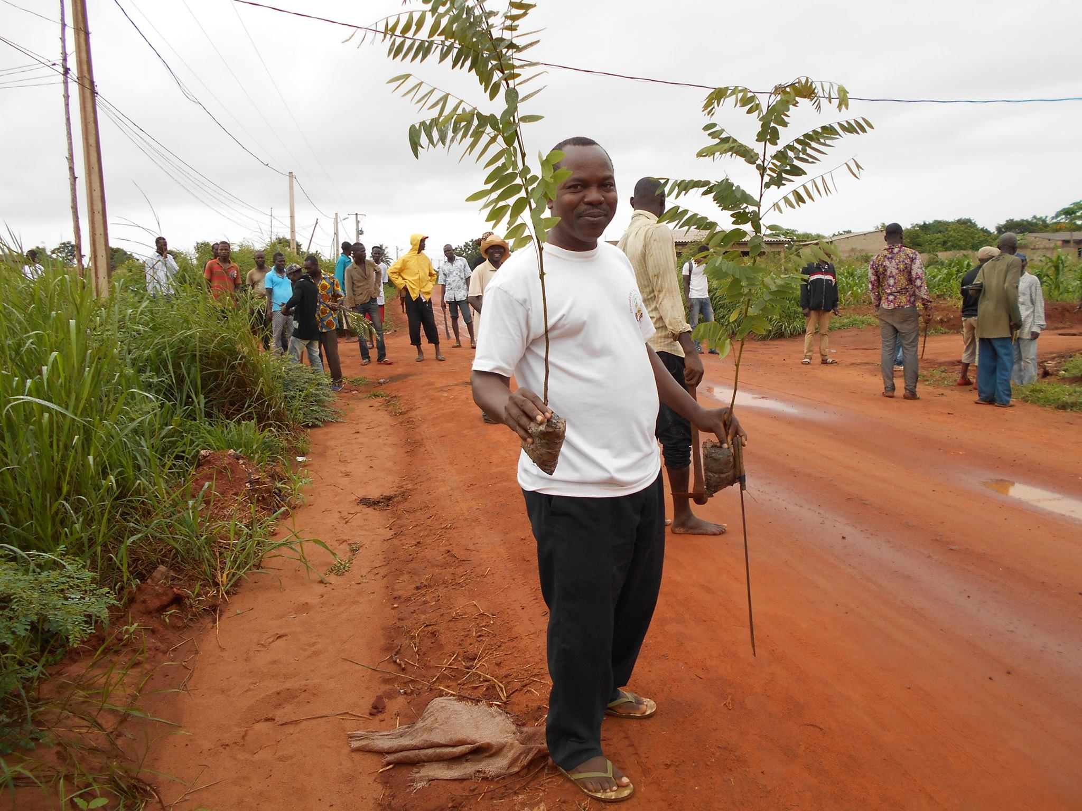

Elle a participé à des consultations avec la FAO sur le développement agricole, surtout l’agriculture NAMAs.

L’ONG : ADET a été invité, le 3 Décembre 2015 à la journée internationale des personnes handicapées. Elle a été invitée à Miami en Floride pour une formation sur le Climate reality leadership corps.

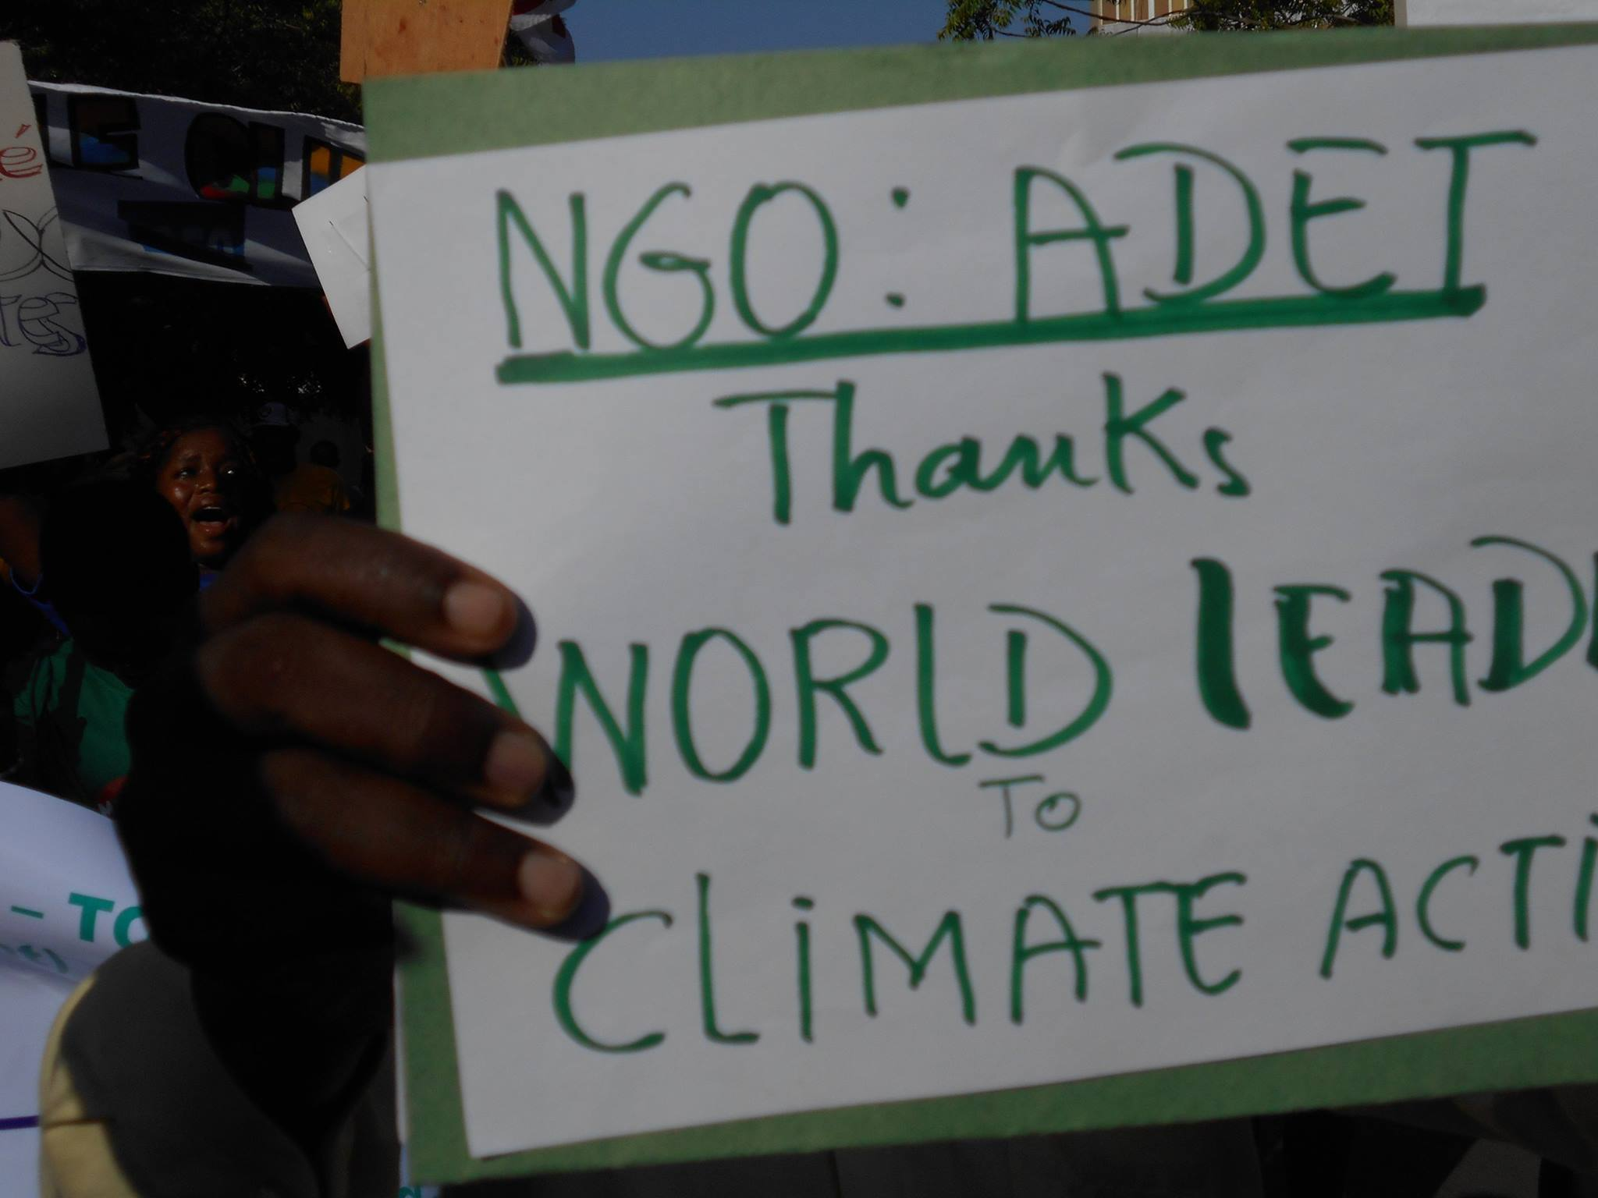

De Janvier à Décembre 2015, les membres de l’ADET ont eu plusieurs réunions :

Deux(2) réunions du conseil d’administration, en Juin et en Décembre 2015

Une (1) réunion par semaine du bureau directeur

Le staff de l’ADET se réunit, une fois par Mois, pour réfléchir sur les activités et les programmes à exécuter par l’organisation. Le 16 Mai 2015 L’ONG : ADET a bénéficié d’un Fond de CIVICUS pour organiser la journée mondiale de la citoyenneté. Ce qui fut exécuté en présence des autorités Togolaises.

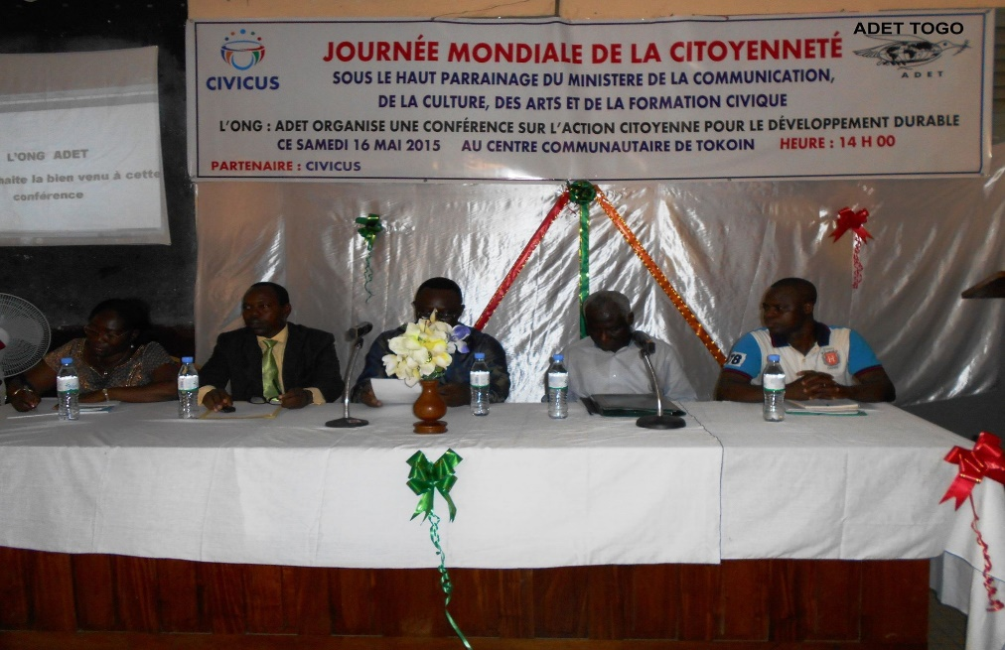

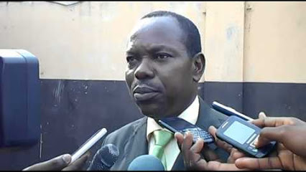

Interview du Président de l`ONG : ADET sur le rôle de la société civile dans le développement

L’ONG : ADET a participé sur facebook et sur tweeter à la journée des droits de l’homme le 10 Décembre 2015.

Tout au long de l’année, l’ONG : ADET même des activités de supervision de la vie sociale qui n’a pas eu de problème majeur.

Au cours de l’année 2014, l’ONG : ADET a maintenu et amélioré sa coopération avec l’Association « Useful Actions for the Blind » UAB, «  l’Association Togolaise pour la promotion et la protection des enfants handicapés pré scolarisables » ATPPEHP, l’Association la sentinelle, «  l’Association des cadres pour le développement économique et social du Togo » CADES-Togo. « L’organisation Internationale pour la dignité et l’Intégrité humaine » OILIDH, l’Association d’assistance aux personnes handicapées démunies (A.P.HA.D), le centre d’observation et de promotion de l’Etat de Droit (COPED), le ROFAF, l’ONG : humanitaire plus et la GF2D (réseau des femmes)

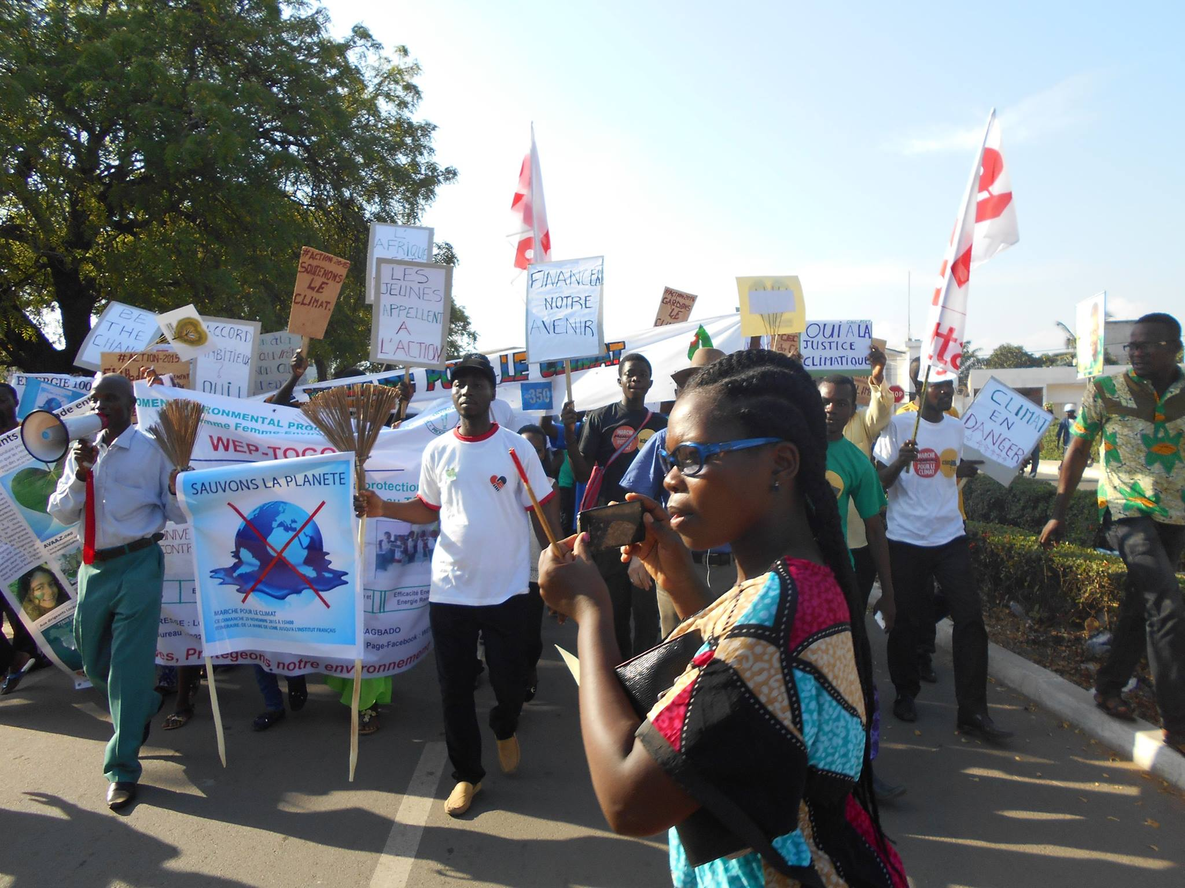

Sensibilisation de la société civile à Lomé sur le changement climatique 29 Novembre 2015

**2-/ Les activités non réalisées**

L’ONG : ADET n’a pas pu organiser son Assemblée générale.L’ONG : ADET n’a pas pu participer physiquement à la conférence sur le financement des ODD, de même que le sommet de New York pour l’adoption des ODD et pour la conférence sur le climat à Paris pour faute moyens de prise en charge de ses participants toutefois nous recevons le feedback de toutes ces assises.

**3-/ Les difficultés rencontrées**

Les problèmes majeurs, pour l’année 2015, ont été essentiellement toujours financiers et la formation des membres. L’ONG : ADET a fonctionné avec un budget très limité émanant des cotisations et dons de ses membres et de petits soutiens financiers des partenaires. Cette situation ne favorise guère l’exécution normale de nos initiatives.

* Dès Février 2016, l’ONG : ADET renforce sa coopération avec les Nations Unies par sa contribution à la quasi-totalités des activités des rapporteurs spéciaux, des Experts indépendants et des groupes de travail à travers la section de la société civile des Nations unies.

Nous citons entre autres :

Civil society accreditation to UNCTAD 01/01/2016

Statement to ECOSOC High Level Segment Council : Implementation the post-2015 development Agenda : moving from commitment to results 16/04/016

Rapport 2014, 2015 transmis au Gouvernement Togolais 15/03/2016

NGO : ADET statement on Global infrastructure for SDGs implementation/ 18/042016

International laws and indigenous protection convention questionnaires 25/04/2016

NGO : ADET letter to UNDP Togo for partnership exchange in New-York on July 18,2016 ,22/04/2016

NGO : ADET contact with UNFCCC representatve in Togo 22/04/2016

Infratructure award 2016, SDGs 2016 award winner 23/06/2016

L`ONG : ADET a été invitée à d`éminentes réunions et conférences internationales tel que la 66ème Conférence UN DPI/NGO 30 Mai au 01 Jun 2016

Invitation à Tokyo au Japon pour Gaztech du 4-7 Avril 2016

Invitation à l`UNCTAD au Kenya

Invitation au Rwanda

Invitation à l`UNESCO à OTTAWA au CANADA 14/12/2016

Invitation du PNUD pour le partenariat SUD-SUD

Invitation en Turkey par les C20 les 15 et 16 Septembre 2016

Invitation à Paris 7, 8,9 Décembre 2016

Invitation à New –York du 11 au 19 Juillet 2016

Etc..

Tout au long de l’année 2016, l’ONG : ADET a reçu des informations plus pertinentes du Haut commissariat aux droits de l’homme des Nations Unies et de l’ECOSOC, du HLPF, de CIVICUS, du DESA, de l’UNESCO, de l’UNICEF, du HCR, de DOCIP, du PNUD, de l’Agence française de développement et autres, et avec de grandes personnalités mondiales. L’ONG : ADET a maintenu de bonnes relations avec le groupe de la Banque mondiale, le groupe des femmes, le GAROP, DOCIP, Global Age Wacth, TECA, la FAO, l’UNEP, Clean Energy access, clean cookstove Alliance, POWER - GEN Africa, BI Intelligence, Loomio, datashift, Climate reality Leadership corps , Aspire Foundation, etc... Elle fait la fierté des organisations sœurs de la société civile à l’intérieur et à l’extérieur du Togo qui l’approche pour un partenariat, Elle a initié la création du réseau ROADD (Réseau d’ONGs et d’Associations pour le développement durable) devenu RIOADD (Réseau International d`ONGs et d`associations pour le développent durable.

En septembre 2015, les 17 objectifs de l’agenda post 2015 pour le développement durable et les 169 cibles à savoir.

1- Mettre fin à la pauvreté sur toutes ses formes et partout d’ici 2030,

2- Mettre fin à la faim, assurer la sécurité alimentaire, améliorer la nutrition et promouvoir le développement agricole,

3- Assurer une vie plus riche et un bien être pour tous les âges,

1. Assurer une éducation de qualité et inclusive, promouvoir les opportunités de longévité pour tous,
2. Promouvoir les femmes et filles et atteindre l’égalité genre,
3. Assurer l’accessibilité de tous à l’eau potable et de façon durable,
4. Assurer l’accès de tous à l’énergie efficiente,
5. Promouvoir la croissance économique inclusive, durable, la création d’emplois décents pour tous,
6. Construire d’infrastructure résiliente, promouvoir l’innovation, l’industrialisation inclusive et durable,
7. Réduire l’inégalité à l’intérieur et entre les pays,
8. Faire des villes des lieux d’habitation inclusive, résiliente, durable et pacifique,
9. Assurer la production et la consommation durable,
10. Prendre des actions urgentes pour combattre le changement climatique et ses impacts. Faire savoir que l’CCUNCC est le 1er forum international et intergouvernemental pour les négociations global pour le changement climatique,
11. Conserver et utiliser de façon durable les Océans, les Mers et leurs ressources marines pour le développement durable,
12. Protéger, restaurer et promouvoir l’utilisation durable de l’écosystème, des forêts et combattre la désertification, l’érosion et la perte de la biodiversité,
13. Promouvoir la paix, des sociétés inclusives pour le développement, permettre l’accès à la justice pour tous et mettre en place des institutions inclusives, efficaces et responsables à tous les niveaux,
14. Renforcer l’implémentation et revitaliser le partenariat global pour le développement durable.

En Octobre 2016, Le réseau INTERNATIONAL d`ONGs et D`Assosiations pour le développement RIOADD a organisé son Assemblée Générale statutaire.

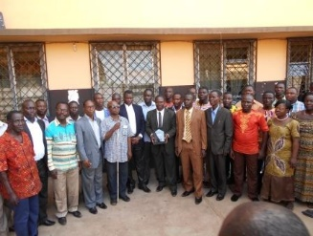

Photo de famille de l`A.G.

Elle a participé à des consultations avec la FAO sur le développement agricole, surtout l’agriculture NAMAs.

L’ONG : ADET a été invité, le 3 Décembre 2015 à la journée internationale des personnes handicapées. Elle a été invitée en Philippine pour une formation sur le Climate reality leadership corp.

L`ONG : ADET est membre de plusieurs réseaux et alliance dans le monde: comme CIVICUS, REN21, GAROP, DOCIP, UNWomen group, Major Group, UNTEAMWORK etc...

2. La vision de l'ONG: ADET est l'inclusion de tous pour le développement: "Leave no one behind" et notre mission est de promouvoir la paix nationale et internationale, sans laquelle il n'y aucun développement, le développement économique et le développement environnementale qui sont devenu aujourd'hui les ODD.

De Janvier à Décembre 2016, les membres de l’ADET ont eu plusieurs réunions :

Deux(2) réunions du conseil d’administration, en Juin et en Décembre 2015

Une (1) réunion par semaine du bureau directeur

Le staff de l’ADET se réunit, une fois par Mois, pour réfléchir sur les activités et les programmes à exécuter par l’organisation.

Tout au long de l’année, l’ONG : ADET même des activités de supervision de la vie sociale qui n’a pas eu de problème majeur.

Au cours de l’année 2016, l’ONG : ADET a maintenu et amélioré sa coopération avec l’Association « Useful Actions for the Blind » UAB, «  l’Association Togolaise pour la promotion et la protection des enfants handicapés pré scolarisables » ATPPEHP, l’Association la sentinelle, «  l’Association des cadres pour le développement économique et social du Togo » CADES-Togo. « L’organisation Internationale pour la dignité et l’Intégrité humaine » OILIDH, l’Association d’assistance aux personnes handicapées démunies (A.P.HA.D), le centre d’observation et de promotion de l’Etat de Droit (COPED), le ROFAF, l’ONG : humanitaire plus et la GF2D (réseau des femmes).

Un réseau International d’ONGs et d’Associations pour le développement durable (RIOADD) commence à germer au Togo sous l’instigation de l’ONG : ADET.

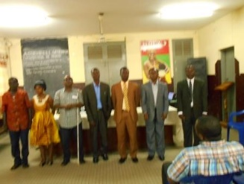 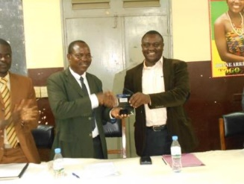Bureau du Conseil de RIOADD à Gauche et Prix d`excellence remis par les autorités Togolaises au Président de l`ONG : ADET à droite

**2-/ Les activités non réalisées**

L’ONG : ADET n’a pas pu participer physiquement à plusieurs conférences pour faute moyens de prise en charge de ses participants toutefois nous recevons le feedback de toutes ces assises.

**3-/ Les difficultés rencontrées**

Les problèmes majeurs, pour l’année 2016, ont été essentiellement toujours financiers. L’ONG : ADET a fonctionné avec un budget très limité émanant des cotisations et dons de ses membres et de petits soutiens financiers des partenaires. Cette situation ne favorise guère l’exécution normale de nos initiatives.

**Conclusion**

L’ONG : Amis des Etrangers au Togo (A.D.E.T) fait des efforts depuis des années et de 2013 à 2016 pour répondre aux exigences et activités des Nations Unies « leave no one behind ». Cependant ses activités ont ralenti pour faute de moyens technique et financiers.

Il est à noter que l’ONG : ADET n’a bénéficié, de CIVICUS, que d’une petite subvention en 2015. Nous proposons au Gouvernement, aux organisations nationales et internationales et surtout au Haut- commissariat aux droits de l’homme, à l’Union européenne, à l’Union africaine et à d’autres Institutions et Fonds de soutenir les efforts de l’ONG: ADET pour faciliter l’implémentation des structures, des programmes et plan d’action des ODD pour un développement inclusif et durable au Togo, en Afrique et dans le monde.

The President



DOSSE SOSSOUGA